３７．震源を求める …………………………………
目 的
震源距離をもとにして，作図から震源を求める方法を理解しよう。
準 備
〔器具〕コンパス，ものさし，電卓
方 法
- 1992年9月5日に発生した地震について，上宝観測所，高山観測所および高根観測所における震源距離はそれぞれ56km，43km，41kmであった。各観測点を中心にそれぞれの震源距離を半径にとってコンパスで円を描き，次にそれぞれ2つの円の交点を結び，震央を求める。
- 高山を中心に震源距離を半径として弧を描く。次に，線分上に高山からの震央距離をとり，その震央から垂線をおろして，震源の深さを求める。
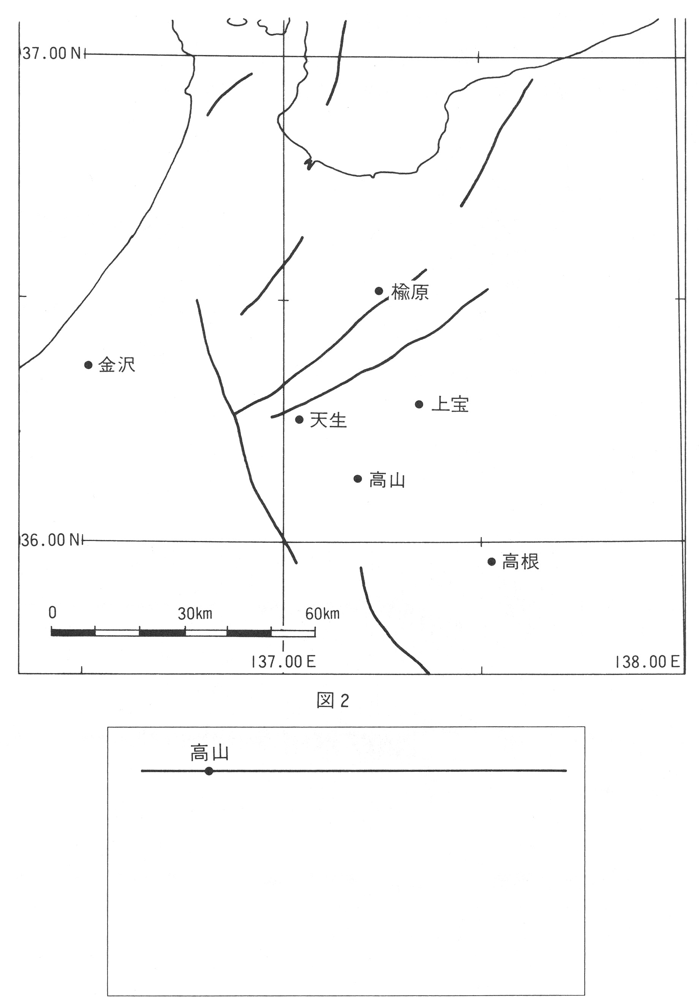
図３
震源の深さ km

発 展
作図により震源の深さを求める方法として，他に次の（1）（2）がある。2つの方法を確かめ，なぜそれでよいか考えてみよう。（震央を求めるまでの手順は同じである。）
- 2つの円の交点を結ぶ弦を直径とする半円を描く。次に弦から震央を通る垂線を引く。半円と垂線の交点Hと震央Eの長さE-Hを測る方法。
- １つの観測点と震央を結ぶ直線を引き，その直線に対して震央から垂線を引く。次にその観測点を中心とする震源距離を半径とする円を描く。円と垂線の交点から震央までの長さを測る方法。
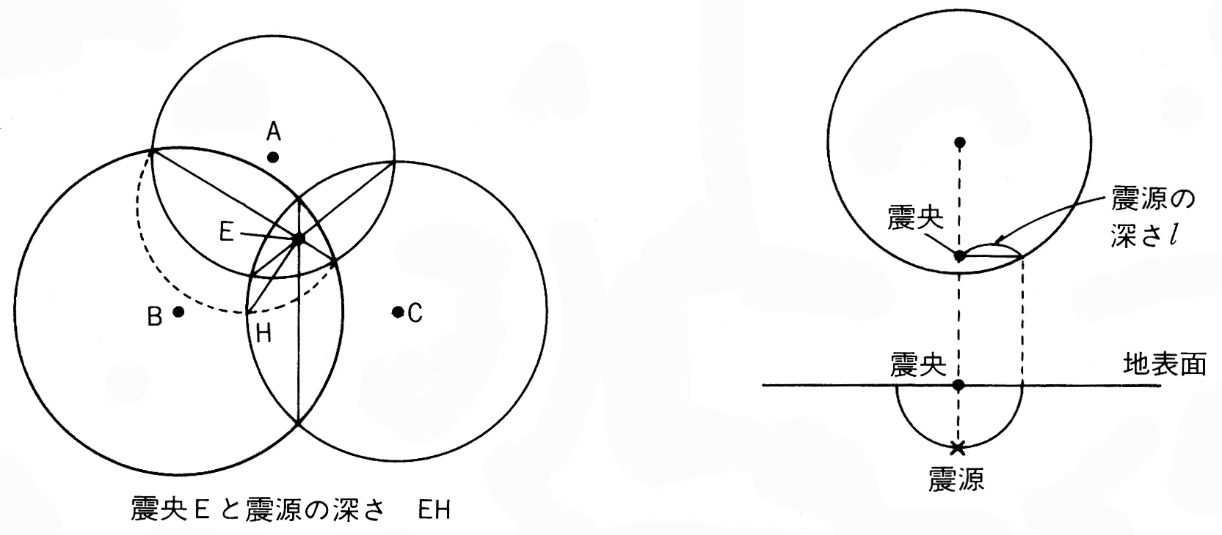

感想・疑問
月 日  （ ） 限 | 共同  実験者 |  | 自己評価 大変 やや 中立 やや 大変
月 日  （ ） 限 | 共同  実験者 |  | 興味関心のある 実験であった  実験の方法は よく理解できた  自主的によく 取り組めた  震源の求め方が よくわかった | 実験でなかった  理解できなかった  取り組めなかった  わからなかった
年 組 番 氏名 |  |  | 興味関心のある 実験であった  実験の方法は よく理解できた  自主的によく 取り組めた  震源の求め方が よくわかった | 実験でなかった  理解できなかった  取り組めなかった  わからなかった

自己評価 大変 やや 中立 やや 大変

興味関心のある
実験の方法は
自主的に
震源のことが
実験でなかった
理解できなかった
取り組めなかった
わからなかった
実験であった
よく理解できた
よく取り組めた
よくわかった

